**项目仓库**

策划SVN： http://svn.intra.123u.com/xyx_wp/newJJSG/design

美术SVN： http://svn.intra.123u.com/xyx_wp/newJJSG/arts

**编辑器GIT：**

<http://git.intra.123u.com/wxjjsgdnf/SSSEditorX>

git@git.intra.123u.com:wxjjsgdnf/SSSEditorX.git

**客户端GIT：**

<http://git.intra.123u.com/wxjjsgdnf/client>

**美术Unity3D GIT：**

<http://git.intra.123u.com/wxjjsgdnf/arts_project>

**协议GIT：**

<http://git.intra.123u.com/wxjjsgdnf/proto>

**服务器GIT：**

<http://git.intra.123u.com/DNF/server>

**VPN：**

**VPN软件：**

openvpn-install-2.4.1-I601.exe

**VPN自动登录配置：**

config.zip

下载上述两个文件，运行openvpn-install-2.4.1-I601.exe，不用修改路径一路下一步直至安装成功

解压config.zip，将解压后的文件替换C:\Program Files\OpenVPN\config

打开author-keys.txt,第一行输入自己的开机账号，第二行输入自己的密码，保存并关闭。

右键桌面OpenVPN的快捷方式，在兼容性选项卡中勾选以管理员身份运行此程序。

双击图标打开程序。

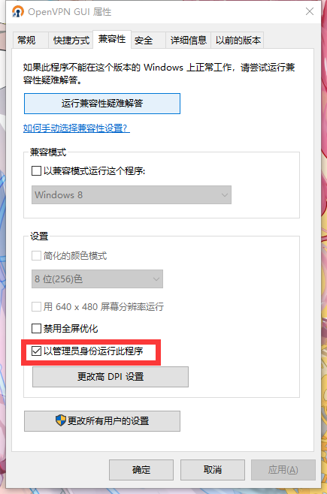

OpenVPN会在右下角任务栏出现，右键单击图标选择123u_office，单击Connect即可连接

（注意：重启后要重新打开软件重新连接）

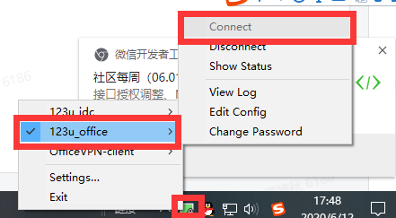

**git/svn权限申请：**

在获取域控后登陆前往familyhttps://family.123u.com/，用自己电脑开机账户密码登陆，然后选择其他/IT申请系统/申请IT权限

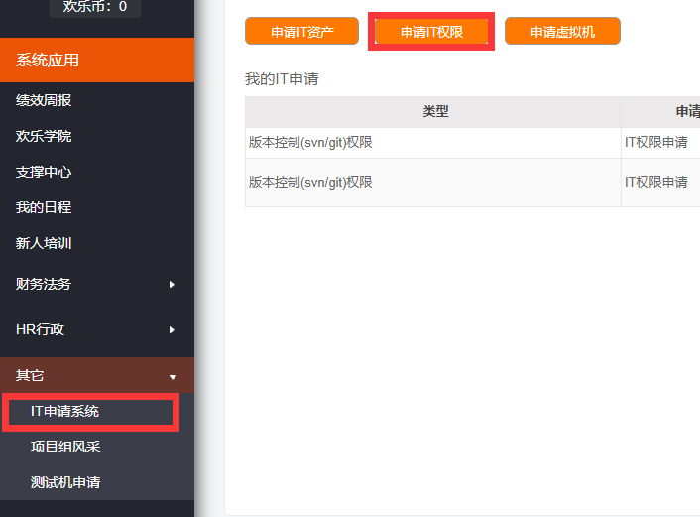

选择版本控制(svn/git)权限，填写自己直接主管，点击提交申请，并通知主管通过。

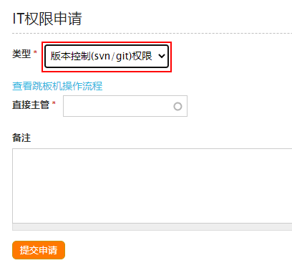

开头git后需要登录 http://git.intra.123u.com/ 确认账号和密码能登录该网站

主管通过后将通过信息在飞书发给 @吕鹏博 或者直接电话联系

修改host，用记事本打开C:\Windows\System32\drivers\etc\hosts

在文件末尾添加：

10.0.127.118 git.intra.123u.com

10.0.127.111 svn.intra.123u.com

保存时若提示没有权限，右键hosts，属性。在安全选项卡里选择编辑，选择自己的用户，勾选完全控制确认即可。

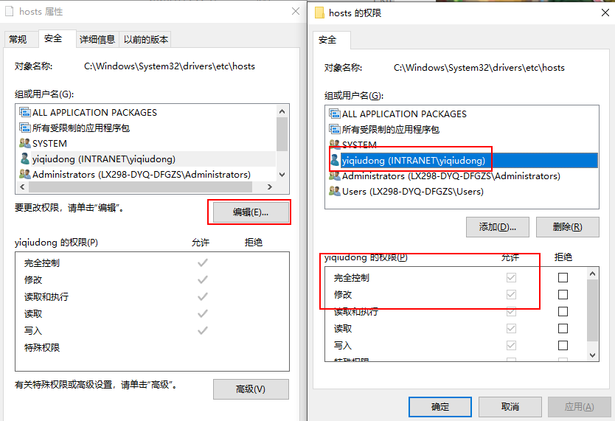

**git和SVN软件安装**

软件目录： <https://huanle.feishu.cn/drive/folder/fldcnXSGLl3bDEQpsjYRwXGRTNf>

打印机安装指南

Git-2.25.0-64-bit.exe

TortoiseSVN-1.13.1.28686-x64-svn-1.13.0.msi

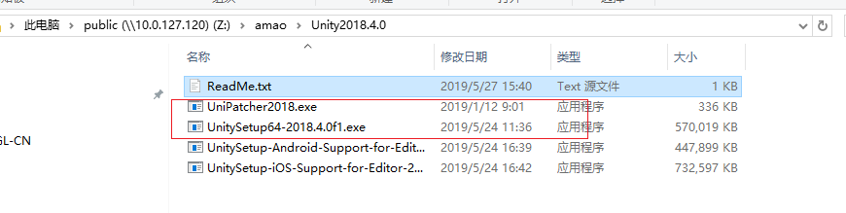

Git 使用文档

**客户端需要安装**

node-v11.9.0-x64.msi

python-2.7.15.amd64.msi

FairyGUI-Editor_2020.1.0p9.zip

dotnet-hosting-2.2.0-win.exe

dotnet-sdk-2.2.101-win-x64.exe

Unity安装包在公司共享盘，连上VPN后， 在资源管理器里打开下面地址

\\[10.0.127.120](http://10.0.127.120/)\public\amao\Unity2018.4.0

**安装cnpm**

<https://developer.aliyun.com/mirror/NPM?from=tnpm>

**安装tsc**

npm install -g typescript

**安装pbjs**

cnpm install -g protobufjs@6.8.8

npm i -g pbjs

**配置解析环境**

cnpm install -g pbjs@0.0.14

pip install protobuf==3.10.0

//python2.7的包管理命令，如果没有pip可以考虑配置环境变量或重装python2.7 python-2.7.15.amd64.msi ，安装过程中注意勾选设置环境变量

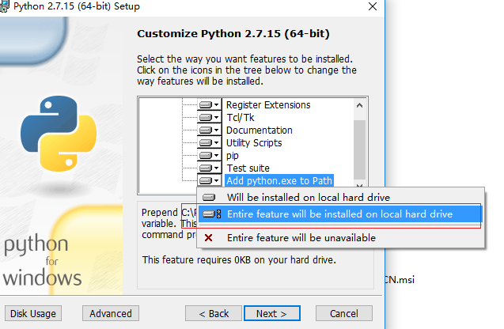

**Vscode**

<https://vscode.en.softonic.com/>

<https://code.visualstudio.com/>

**客户端新人**

TypeScript 手册指南

<https://www.tslang.cn/docs/handbook/basic-types.html>

FairyGUI 教程

<https://www.fairygui.com/docs/guide/index.html>

Laya教程

<https://ldc2.layabox.com/doc/?language=zh&nav=zh-ts-0-3-0>

**测试账号**

完美六六六

[3606707769@qq.com](http://3606707769@qq.com)

jjsg123123